Nome: _____________________________________________________ Data: ________________

Os outros reis da 1.ª Dinastia

A primeira Dinastia (também conhecida por Afonsina), teve outros reis, para além daqueles que, como D. Afonso Henriques, D. Sancho I, D. Afonso II, D. Sancho II e D. Afonso III, se empenharam na luta contra os Mouros.
De entre eles, destacou-se D. Dinis (1279-1325).
D. Dinis casou com D. Isabel de Aragão, a quem ofereceu um valioso dote. Foi com esse dote que a rainha praticou imensas obras de caridade. Ficou célebre a “Lenda das Rosas” (ou “Lenda da Rainha Santa”), que comprovava essa característica daquela que viria a ser chamada de Rainha Santa.

Terminadas as lutas contra os Mouros, Portugal vivia um período de paz que foi aproveitado pelos reis para promover o desenvolvimento das actividades económicas: agricultura, pecuária, exploração das florestas, pesca, comércio e artesanato.
D. Dinis assumiu papel importante nessa área, pois tomou grandes medidas para proteger e desenvolver a agricultura e aumentar as zonas florestais (por isso, ficou conhecido como “O Lavrador”). D. Dinis mandou semear pinhais junto ao litoral, nomeadamente o pinhal de Leiria.
O rei D. Dinis, que era uma pessoa bastante culta para a época, também fundou em Lisboa a primeira universidade – o Estudo Geral.
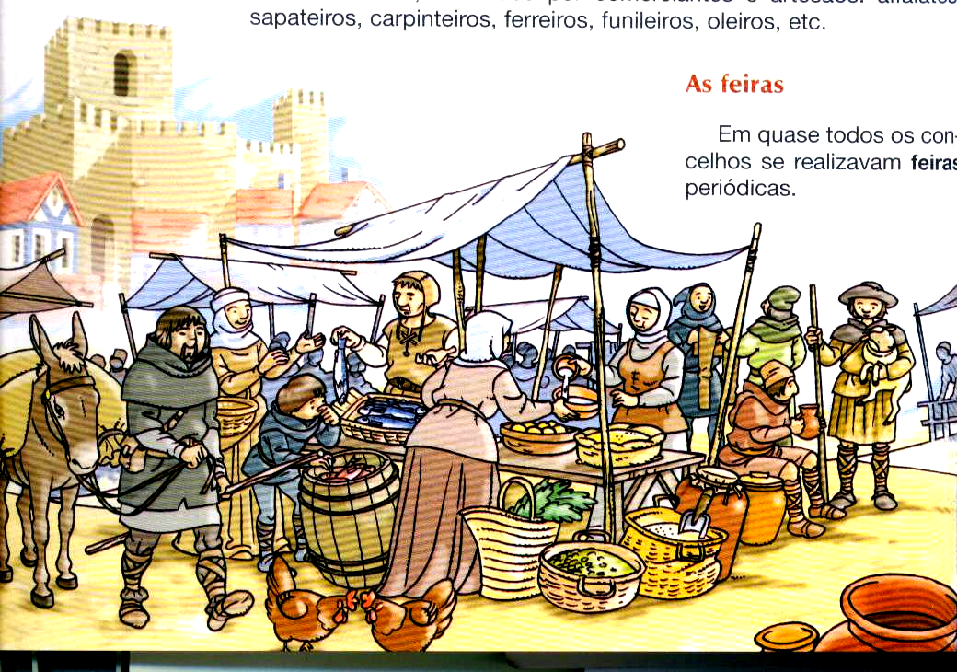
Também mandou que o latim (língua usada até então nos documentos oficiais) fosse substituído pelo português, que passou a ser a língua oficial do reino.
Foi no reinado de D. Dinis que Portugal e Espanha definiram as fronteiras do nosso país com a assinatura do Tratado de Alcanizes.
Mas, maus tempos se aproximavam do reino. Uma sucessão de maus resultados agrícolas, juntamente com pestes e epidemias, vieram travar o desenvolvimento de Portugal...

1. Ler o texto em silêncio.

2. Escrever o nome dos reis que se empenharam na luta contra os Mouros.

_______________________________

_______________________________

_______________________________

_______________________________

_______________________________

3. Que rei governou entre 1279 e 1325 ? ______________________________________________________

________________________________________________________________________________________

4. Com quem casou esse rei ? _______________________________________________________________

________________________________________________________________________________________

5. Por que razão ficou conhecida por Rainha Santa ? _____________________________________________

________________________________________________________________________________________

6. O período de paz, que Portugal começou a viver, foi aproveitado pelos reis para promover o

desenvolvimento de que actividades ? _________________________________________________________

________________________________________________________________________________________

________________________________________________________________________________________

7. Por que razão ficou D. Dinis conhecido como “O Lavrador” ? _____________________________________

________________________________________________________________________________________

8. O que mandou fundar D. Dinis em Lisboa ? __________________________________________________

________________________________________________________________________________________

9. Com D. Dinis, que língua passou a ser a língua oficial do reino de Portugal? ________________________

________________________________________________________________________________________

10. Que Tratado, assinado por Portugal e Espanha, definiu as fronteiras do nosso país ?_________________

________________________________________________________________________________________

FUNCIONAMENTO DA LÍNGUA

1. Procurar no dicionário o significado de:

dote: ___________________________________________________________________________________

________________________________________________________________________________________

pecuária: ________________________________________________________________________________

________________________________________________________________________________________

2. Procurar os adjectivos do texto e completar:

D. Isabel de Aragão, recebeu um __________________ dote.

D. Dinis, que era uma pessoa bastante ___________________.

3. Utilizando o adjectivo da primeira frase do exercício anterior, inventar e escrever uma frase em que o adjectivo esteja no grau:

- comparativo de superioridade: ______________________________________________________________

- superlativo relativo de superioridade: ________________________________________________________

- superlativo absoluto sintético: ______________________________________________________________

4. Completar o quadro com os possessivos:

Singular |  |  | Plural
masculino | feminino |  | masculino | feminino
5. Preencher os espaços com possessivos:

Ela tem um dote. O dote é __________________.
Tu tens um dote. O dote é __________________.
Nós temos um dote. _______________________________________
Vós tendes um dote. _______________________________________
Eles têm um dote. _______________________________________
Eu tenho um dote. _______________________________________
6. No caderno, fazer a classificação morfológica das palavras sublinhadas:
O rei D. Dinis era uma pessoa muito culta.
7. No caderno, conjugar o verbo que se encontra na frase: “Portugal vivia um período de paz.”

8. Ler o poema da página 44 do livro de Língua Portuguesa.

